
BỘ GIÁO DỤC VÀ ĐÀO TẠO
TRƯỜNG ĐẠI HỌC CÔNG NGHỆ KỸ THUẬT TP. HCM
KHOA CƠ KHÍ CHẾ TẠO MÁY
BỘ MÔN CƠ ĐIỆN TỬ


BÁO CÁO DỰ ÁN
NHẬN DIỆN NGÔN NGỮ KÝ HIỆU VIỆT NAM
ÁP DỤNG DEEP LEARNNING

MÃ MÔN HỌC: LLCT120314 - 02UTExMC
HỌC KỲ 3 – NĂM HỌC 2024 – 2025
Thực hiện: Nhóm 11. – MẪ ĐỀ TÀI: 6,9
- Võ Hồng Đức – 24134023
- An Nguyễn Xuân Hưng – 24155036
- Nguyễn Khắc Minh Khôi – 24134035
- Nguyễn Ngọc Linh – 24134038
- Trần Lê Nhật Minh – 24134041
Giảng viên hướng dẫn: TS. Nguyễn Thị Phượng

Thành phố Hồ Chí Minh, Tháng 7 năm 2025

PHẦN 1. GIỚI THIỆU

1.1. Giới thiệu bối cảnh đề tài
Giao tiếp là nhu cầu thiết yếu, nhưng rào cản ngôn ngữ giữa người khiếm thính và cộng đồng vẫn là một thách thức lớn. Đề tài này được nhóm giải quyết bằng cách xây dựng một hệ thống thị giác máy tính sử dụng Deep Learning để nhận diện bảng chữ cái ngôn ngữ ký hiệu Việt Nam theo thời gian thực.
1.2 Mục tiêu hệ thống
Để giải quyết được bài toán này nhóm đã chia ra thành những bài toán nhỏ cụ thể cần giải quyết bao gồm
- Thu thập và xây dựng bộ dữ liệu đa dạng: Thu thập và làm giàu bộ dữ liệu ảnh tay cho bảng chữ cái tiếng Việt.
- Làm sạch bộ dữ liệu và tăng cường độ đa dạng cho dữ liệu: Áp dụng các công nghệ có sẵn để thực hiện tiền xử lý dữ liệu. Cũng như sử dụng các phương pháp tang cường dữ liệu (Data Augmention) để nâng cao chất lượng đầu vào cho mô hình.
- Huấn luyện mô hình: Tinh chỉnh kiến trúc mạng ResNet18 để tăng độ chính xác cho việc nhận diện ký hiệu bàn tay
- Triển khai: Xây dựng bản demo có khả năng nhận diện trực tiếp thông qua webcam
1.3 Đối tượng và phạm vi nghiên cứu
- Đối tượng nghiên cứu :
+ Các cử chỉ tay biểu diễn các chữ cái trong bảng chữ cái tiếng Việt
+ Các thuật toán phát hiện bàn tày và cấu trúc mạng nơ ron tích chập CNN
- Phạm vi nghiên cứu : Do giới hạn về thời gian cũng như kỹ thuật, nhóm giới hạn phạm vi nghiên cứu như sau :
+ Bộ ký tự: hệ thống nhận diện 22 chữ cái trong bảng chữ cái tiếng Việt, bao gồm: A, B, C, D, E, G, H, I, K, L, M, N, O, P, Q, R, S, T, U, V, X, Y
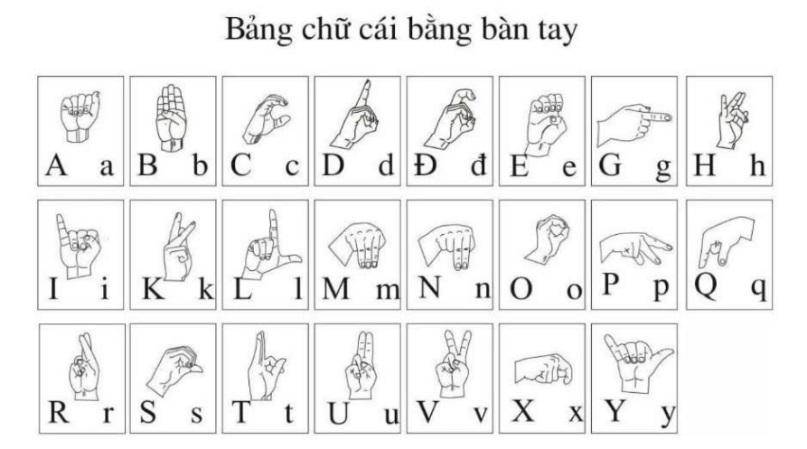
+ Dữ liệu: Sử dụng bộ dữ liệu được thu thập từ các thành viên trong nhóm cùng với sự trao đổi dữ liệu giữa các nhóm trong lớp với nhau.
+ Công nghệ: Python, PyTorch (ResNet18), OpenCV, MediPipe
Hình 1
1.5 Thách thức bài toán
Trong quá trình xây dựng hệ thống, nhóm gặp phải một số thách thức đặc thù mà bài toán nhận diện ngôn ngữ ký hiệu đặt ra:
+ Một số ký tự có độ tương đồng cao như chữ B và E, A và M, M và N.
+ Việc nhận diện bàn tay và đưa ảnh về cùng kích thước đã dẫn đến việc một số ảnh bị bể, nén khiến dữ liệu bị nhiễu.
+ Dữ liệu còn hạn chế

PHẦN 2. PHƯƠNG PHÁP THỰC HIỆN
2.1. Xây dựng dữ liệu
Xây dựng dữ liệu chính là yếu tố quyết định hiệu suất của một mô hình Deep Learnin. Nhóm thực hiện thông qua 3 giai đoạn: Trích xuất -> chuẩn hóa -> tăng cường.
CHUẨN HÓA TÊN THEO LABEL
(LABEL_XXX.JPG)
QUAY VIDEO/ DATA THÔ
TRÍCH XUẤT ẢNH TAY
( 300 X 300 )px

BỘ DỮ LIỆU HOÀN CHỈNH
TĂNG CƯỜNG DỮ LIỆU

2.1.1 Trích xuất ảnh tay từ video
Các thành viên trong nhóm thực hiện quay video cho các ký tự với nhiều góc độ khác nhau của từng ký tự và mỗi thành viên sẽ là 1 kiểu tay khác nhau giúp mô hình được huấn luyện qua nhiều kiểu tay khác nhau (tăng độ chính xác). Tuy nhiên nếu sử dụng ảnh gốc sẽ dẫn đến việc nhiều background gây nhiễu dữ liệu. Do vậy cần loại bỏ và tập trung vào đối tượng chính là bàn tay.
Đểt l
